*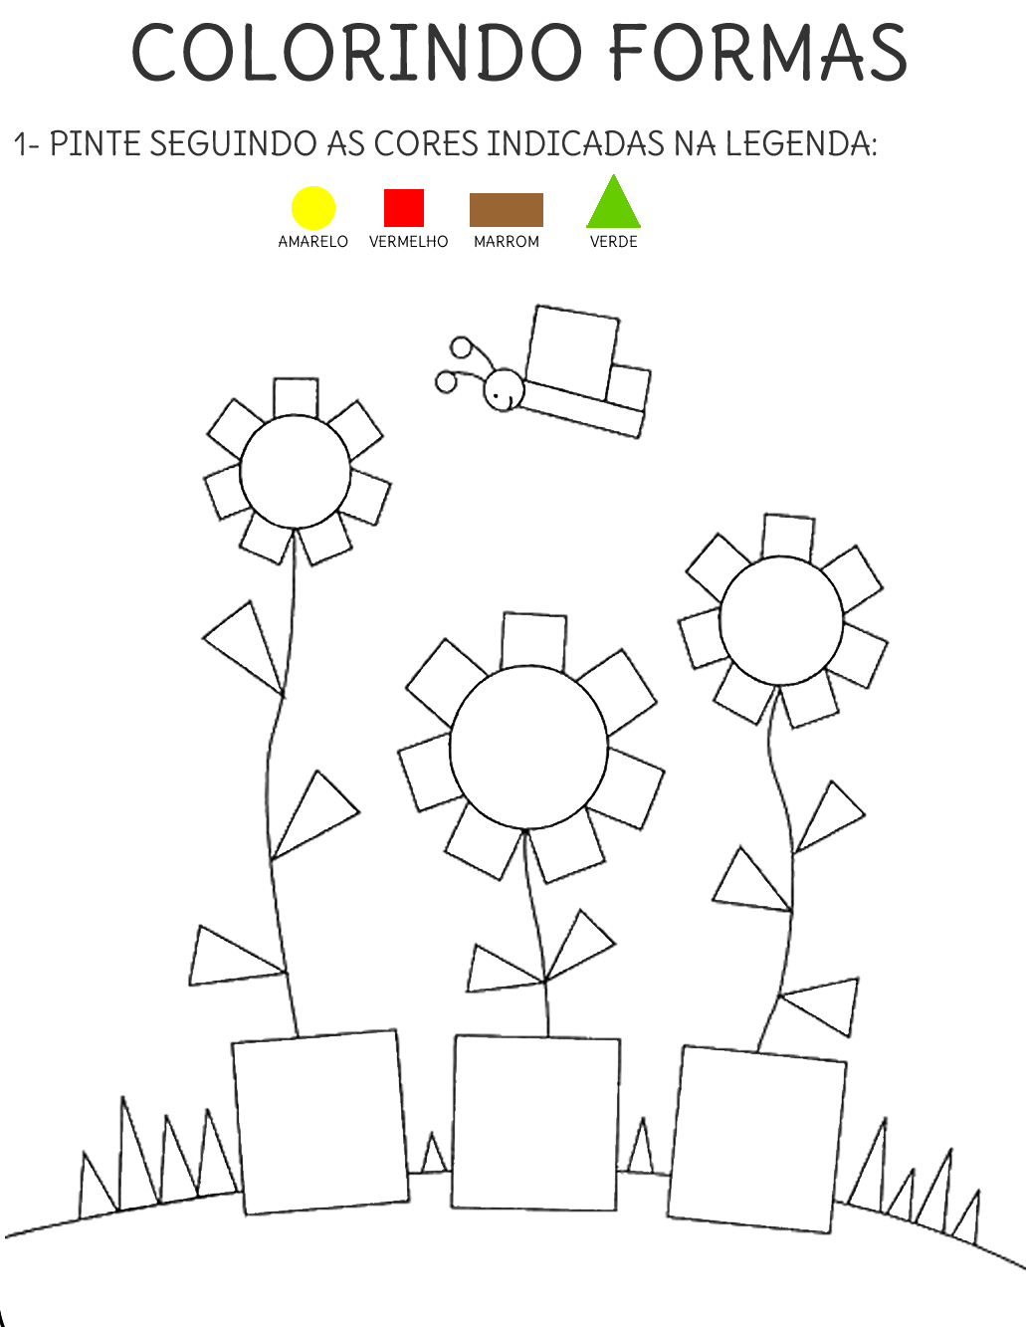*

Assista o vídeo do endereço

abaixo, cante, dance... peça, por favor,

para algum adulto filmar esse momento

e enviar para a Profe!

😊

<https://www.youtube.com/watchv=eN_Cl1AKboY>